Jelszócsere
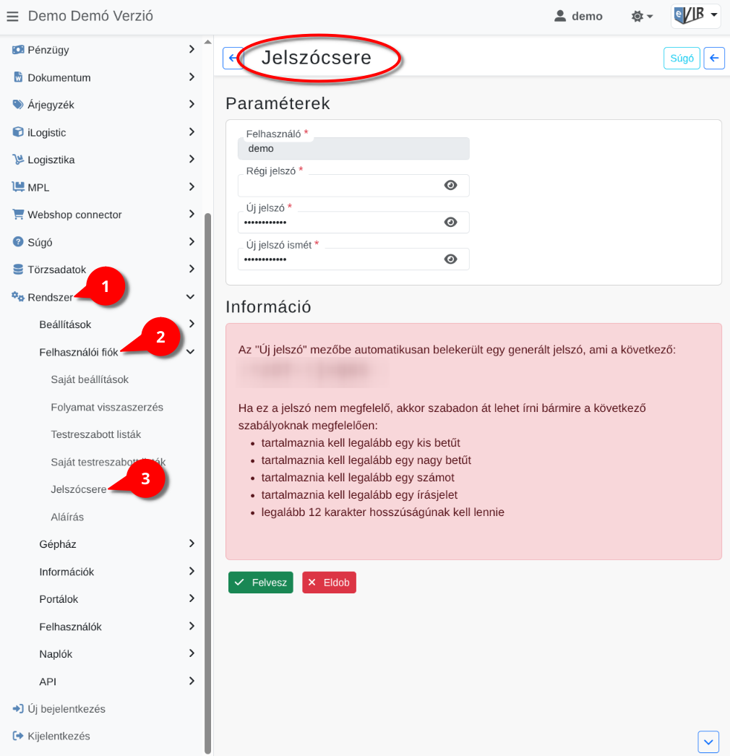
A bejelentkezett felhasználó a saját jelszavát tudja módosítani a következő menüpontra kattintva:
- Rendszer,
- Felhasználói fiók,
- Jelszócsere.

Paraméterek
- Felhasználó
A bejelentkezett felhasználó felhasználóneve. Nem módosítható!
- Régi jelszó
A felhasználónévhez tartozó aktuális jelszó olvashatatlan formában.
Kizárólag a régi jelszó birtokában lehet jelszót cserélni, mivel a jelszócseréhez bejelentkezés szükséges!
Az admin jogosultsággal rendelkező felhasználó adhat egy másik felhasználónak új jelszót!
- Új jelszó
- Új jelszó ismét
Kétszer egymás után meg kell adni az új jelszót.
- | Felvesz | gombra kattintva elmenti az adatokat!
Kapcsolódó oldalak:
- Rendszer
- Rendszer felhasználók kezelése
- Bejelentkezés

